CMS 영상 백업 매뉴얼
CMS의 백업 파일 형식 - exe
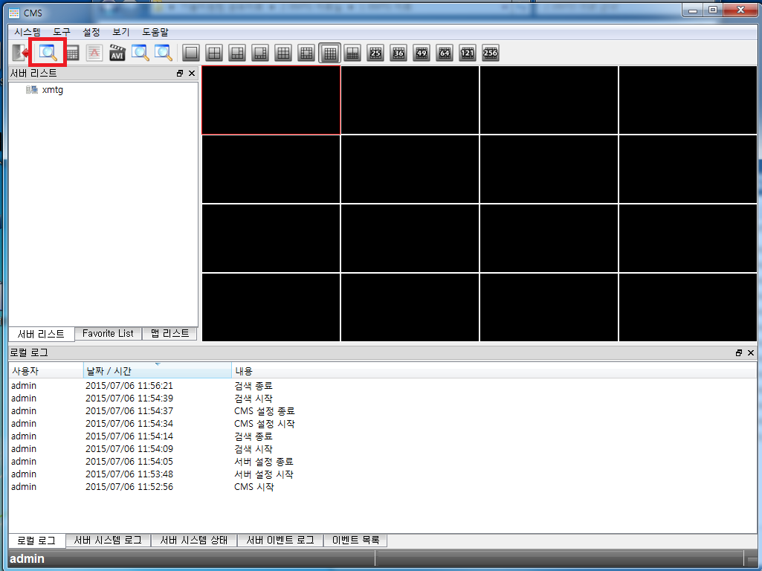
1. CMS를 실행하고 검색으로 들어간다.

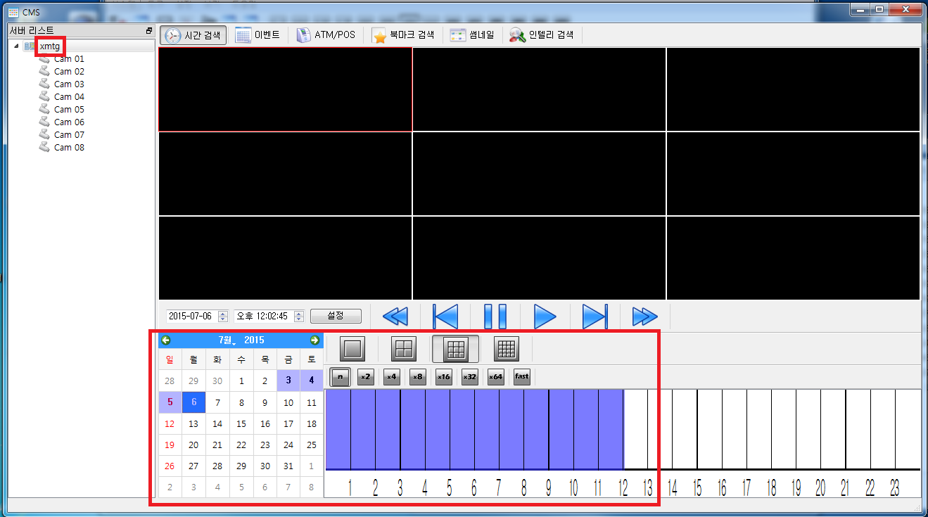
2. 백업할 기기이름을 우클릭하여 연결한다. 달력의 녹화가 된 날짜를 클릭하면 자세한 녹화 시간을 볼 수 있다.
카메라 화면을 우클릭하여 백업으로 들어간다.

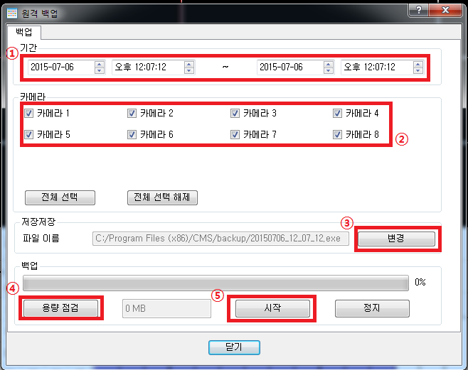
3.백업설정
1)백업을 들어가면 날짜와 시간을 선택 할 수 있다. 원하는 녹화시간을 설정한다.
2)어떤 카메라(채널)의 영상을 백업할 것인지 선택한다.
(녹화된 영상이 없다면 그 카메라를 선택하더라도 영상이 백업되지 않는다.)
3)변경을 눌러 저장할 곳과 파일 이름을 설정한다.
4)용량점검을 누르면 백업할 파일의 용량을 계산하여 보여준다.
5)시작을 눌러 백업 파일을 다운한다.

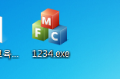
4. 백업은 exe형식으로만 다운할 수 있다.

